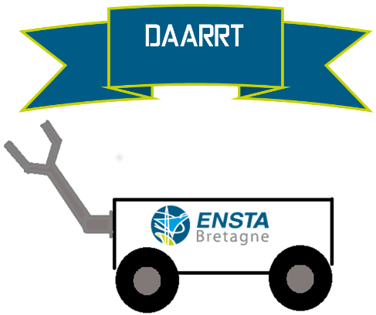Datasheet – Batterie

# Description

* Batterie au plomb rechargeable
* Batteries au plomb étanches à soupape de sécurité sans entretien.
* Batterie à usage général.
* Structure VRLA AGM.
* Durée de vie théorique de 5 ans.
* Utilisation flottante ou en veille.
* Faible émission de gaz, taux de recombinaison de 99 %.
* Boîtier ABS en résine ignifuge conformément à UL94-HB.
* Excellente récupération en cas de décharge complète.
* Peut être utilisée dans n'importe quel sens (sauf en position inversée)
* Anti-fuites.
* Rendement élevé.
* Transport routier conformément à UN2800.
* Transport aérien conformément à la réglementation spéciale A67, IATA et ICAO

# Caractéristiques techniques

* Capacité : 3.2Ah
* Chimie : Plomb
* Dimensions : 66 x 135 x 67mm
* Gamme de température de fonctionnement : -15 → +50°C
* Poids : 1.3kg
* Tension nominale : 12V
* Type acide plomb : AGM
* Type de terminaison : Fiche